|  |  |  |  |  |  |  |  |  |  |  |  |  |
| --- | --- | --- | --- | --- | --- | --- | --- | --- | --- | --- | --- | --- |
| **МИНИСТЕРСТВО РОССИЙСКОЙ ФЕДЕРАЦИИ** | | | | | | | | | | | | |
| **ПО ДЕЛАМ ГРАЖДАНСКОЙ ОБОРОНЫ, ЧРЕЗВЫЧАЙНЫМ СИТУАЦИЯМ** | | | | | | | | | | | | |
| **И ЛИКВИДАЦИИ ПОСЛЕДСТВИЙ СТИХИЙНЫХ БЕДСТВИЙ** | | | | | | | | | | | | |
|  |  | | |  | |  |  |  |  |  |  |  |
| **Академия гражданской защиты** | | | | | | | | | | | | |
|  |  | | |  | |  |  |  |  |  |  |  |
|  |  | | |  | |  |  |  |  |  |  |  |
|  |  | | |  | |  |  |  |  |  |  |  |
|  |  | | |  | |  |  |  |  |  |  |  |
|  |  | | |  | |  |  |  |  |  |  |  |
|  |  | | |  | |  |  |  |  |  |  |  |
|  |  | | |  | |  |  |  |  |  |  |  |
|  |  | | |  | |  |  |  |  |  |  |  |
| КАФЕДРА № 31 | | | | | | | | | | | | |
|  |  | | |  | |  |  |  |  |  |  |  |
|  |  | | |  | |  |  |  |  |  |  |  |
|  |  | | |  | |  |  |  |  |  |  |  |
|  |  | | |  | |  |  |  |  |  |  |  |
|  |  | | |  | |  |  |  |  |  |  |  |
|  |  | | |  | |  |  |  |  |  |  |  |
| **МЕТОДИЧЕСКАЯ РАЗРАБОТКА** | | | | | | | | | | | | |
|  |  | | |  | |  |  |  |  |  |  |  |
| **для чтения лекции** | | | | | | | | | | | | |
|  |  | | |  | |  |  |  |  |  |  |  |
|  |  | | |  | |  |  |  |  |  |  |  |
|  |  | | |  | |  |  |  |  |  |  |  |
|  |  | | |  | |  |  |  |  |  |  |  |
| **По дисциплине:** | | | | | Инструментальные средства АИУС РСЧС | | | | | | | |
|  | | | | | | | | | | | | |
|  | | | | | | | | | | | | |
|  | | | | | | | | | | | | |
| **Тема № 1:** | | Основы построения и функционирования | | | | | | | | | | |
| инструментальных средств АИУС РСЧС | | | | | | | | | | | | |
|  | | | | | | | | | | | | |
|  | | | | | | | | | | | | |
|  | | | | | | | | | | | | |
| **Занятие № 1.1:** | | | Понятие и классификация инструментальных средств | | | | | | | | | |
| АИУС РСЧС (ИС) | | | | | | | | | | | | |
|  | | | | | | | | | | | | |
|  | | | | | | | | | | | | |
|  | | | | | | | | | | | | |
|  | | | | | | | | | | | | |
| **Химки** | | | | | | | | | | | | |

|  |
| --- |
| **МИНИСТЕРСТВО РОССИЙСКОЙ ФЕДЕРАЦИИ** |
| **ПО ДЕЛАМ ГРАЖДАНСКОЙ ОБОРОНЫ, ЧРЕЗВЫЧАЙНЫМ СИТУАЦИЯМ** |
| **И ЛИКВИДАЦИИ ПОСЛЕДСТВИЙ СТИХИЙНЫХ БЕДСТВИЙ** |

**Кафедра № 31** Информационных систем и технологий

(наименование или № кафедры)

**УТВЕРЖДАЮ**

Заведующий кафедрой № 31

д.т.н. Е.А. Машинцов

(воинское звание, подпись, фамилия)

“______” _________________ 201_ г.

**Автор** к.т.н., доцент Чискидов Сергей Васильевич

(ученая степень, ученое и воинское звание, фамилия, имя, отчество)

**ЛЕКЦИЯ 2.1**

**по дисциплине «**Инструментальные средства АИУС РСЧС»

(наименование учебной дисциплины)

**Тема 1. «**Основы построения и функционирования   
(наименование темы лекции)

инструментальных средств АИУС РСЧС»

**Лекция 1.1.** Понятие и классификация инструментальных средств

АИУС РСЧС (ИС)

|  |  |  |  |
| --- | --- | --- | --- |
| **Учебные**  **группы** | **Дата** | **Часы** | **Аудитория** |
|  |  |  |  |

Обсуждена на заседании кафедры

(предметно-методической комиссии)

“____” ________________ 201_ г.

Протокол № _________

**Химки – 2017 г.**

**I. Учебные и воспитательные цели**

*-* дать систематизированные основы научных знаний в области базовых понятий и определений теории инструментальных средств АИУС РСЧС;

- стимулировать активную познавательную деятельность в области научных знаний по основам классификации инструментальных средств ИС;

- способствовать формированию компетенций и творческого мышления с учётом будущей профессиональной деятельности;

- сформировать творческий подход к рассматриваемым вопросам, побуждение к дальнейшей самостоятельной работе.

**II. Учебно-материальное обеспечение:** аудитория на курс, оборудованная меловой или интерактивной доской, мультимедийным проектором с экраном.

**Время:** 2 часа.

**III. Расчет учебного времени**

|  |  |
| --- | --- |
| **Содержание занятия** | **Время, мин.** |
| Вступительная часть | **5** |
| **Учебные вопросы:** |  |
| 1. Назначение и функции инструментальных средств ИС | 20 |
| 2. Архитектуры современных инструментальных средств ИС | 20 |
| 3. Классификация инструментальных средств ИС | 20 |
| 4. Обзор инструментальных средств ИС и области их применения | 20 |
| Заключительная часть | **5** |

**IV. Литература для самостоятельной работы обучающихся:**

**Основная:**

1. **Тузовский А.Ф.** Проектирование и разработка web-приложений: Учебное пособие для академического бакалавриата. – М.: Юрайт, 2016. – 218 с.

**2. Гуриков С.Р.** Интернет-технологии: Учебное пособие (Высшее образование: Бакалавриат). – М.: Форум, НИЦ ИНФРА-М, 2016. – 432 с.

**Дополнительная:**

3. **Прохоренок Н.А, Дронов В.А.** HTML, JavaScript, PHP и MySQL. Джентльменский набор Web-мастера. – 4 изд., перераб. И доп. – СПб.: БХВ-Петербург, 2015. – 768 с.

4. **Колисниченко Д.Н.** PHP и MySQL. Разработка веб-приложений. 5-е изд., перераб. И доп. – СПб.: БХВ-Петербург, 2015. – 592 с.

РАЗРАБОТАЛ

___________________________________________

должность

___________________________________________

воинское звание, подпись, инициалы, фамилия,

**ТЕКСТ ЛЕКЦИИ**

**Введение**

Основная цель — получение обучаемыми знаний о составе, структуре, принципах функционирования современных инструментальных средств (ИС) информационных систем, а также формирование навыков их самостоятельного применения при эксплуатации и развитии АИУС РСЧС.

Задачи изучения дисциплины:

формирование знаний о составе, структуре, принципах функционирования и тенденциях развития современных инструментальных средств АИУС РСЧС;

формирование умений инсталлировать, тестировать, испытывать и использовать программные компоненты АИУС РСЧС;

формирование умений проводить сборку информационной системы из готовых компонентов и адаптировать приложения к изменяющимся условиям функционирования;

овладение практическими навыками применения инструментальных средств при эксплуатации и развитии АИУС РСЧС.

«ИС АИУС РСЧС» как учебная дисциплина в системе подготовки бакалавра информационных систем и технологий (ИСТ) связана с дисциплинами учебного плана: «Информатика», «Введение в специальность», «Алгоритмические языки программирования», «Технологии программирования», «Информационные технологии», «Теория информационных процессов и систем», «Пакеты прикладных программ».

Данная дисциплина обеспечивает изучение дисциплин: «Архитектура информационных систем», «Технологии обработки информации», «Инфокоммуникационные системы и сети», «Информационные системы и технологии в области ГОЧС», «Интеллектуальные системы и технологии», «Методы и средства проектирования АИУС РСЧС», «Управление информационными ресурсами», «Защита информации», а также при выполнении курсовых работ и ВКР.

Указанные связи дисциплины «ИС АИУС РСЧС» дают обучаемому системное представление о комплексе изучаемых дисциплин в соответствии с ФГОС ВО 3+ по направлению 09.03.02, что обеспечивает соответствующий теоретический уровень и практическую направленность в системе обучения и будущей деятельности бакалавра ИСТ.

Должен знать:

методы выбора и оценки способов реализации информационных систем и устройств для решения поставленной задачи;

методы и средства рабочего проектирования информационных систем;

способы организации рабочих мест методы и средства рабочего проектирования;

способы организации рабочих мест;

способы инсталляции, отладки программных и настройки технических средств для ввода информационных систем;

методы и средства сборки информационных систем из готовых компонентов;

способы инсталляции, отладки программных и настройки технических средств для ввода информационных систем в опытную и промышленную эксплуатацию;

методы и средства сборки информационных систем из готовых компонентов.

Должен уметь:

выбирать и оценивать способ реализации информационных систем и устройств для решения поставленной задачи;

выполнять рабочее проектирование информационных систем;

организовывать рабочие места комплексов средств автоматизации информационных систем;

инсталлировать, отлаживать программные и настраивать технические средства для ввода информационных систем в опытную и промышленную эксплуатацию;

выполнять сборку информационных систем из готовых компонентов.

Должен владеть:

навыками выбора и оценки способов реализации информационных систем и устройств для решения поставленной задачи;

навыками рабочего проектирования информационных систем;

навыками организации рабочих мест комплексов средств автоматизации информационных систем;

навыками инсталляции, отладки программных и настройки технических средств для ввода информационных систем в опытную и промышленную эксплуатацию;

навыками сборки информационных систем из готовых компонентов.

Общепрофессиональные компетенции:

способностью выбирать и оценивать способ реализации информационных систем и устройств (программно-, аппаратно- или программно-аппаратно) для решения поставленной задачи (ОПК-6);

Профессиональные компетенции:

способностью проводить рабочее проектирование (ПК-3);

способностью осуществлять организацию рабочих мест, их техническое оснащение, размещение компьютерного оборудования (ПК-18);

способностью к инсталляции, отладке программных и настройке технических средств для ввода информационных систем в опытную и промышленную эксплуатацию (ПК-28);

способностью проводить сборку информационной системы из готовых компонентов (ПК-29);

способность подготовки исходных данных для выбора и обоснования научно-технических и организационных решений направленных на ликвидацию ЧС техногенного и природного характера, возможных последствий аварий, катастроф, стихийных бедствий (ПК.КТ-9);

способность организовать сбор, обработку, обмен и выдачу информации в области защиты населения и территорий от чрезвычайных ситуаций (ПК.КТ-20).

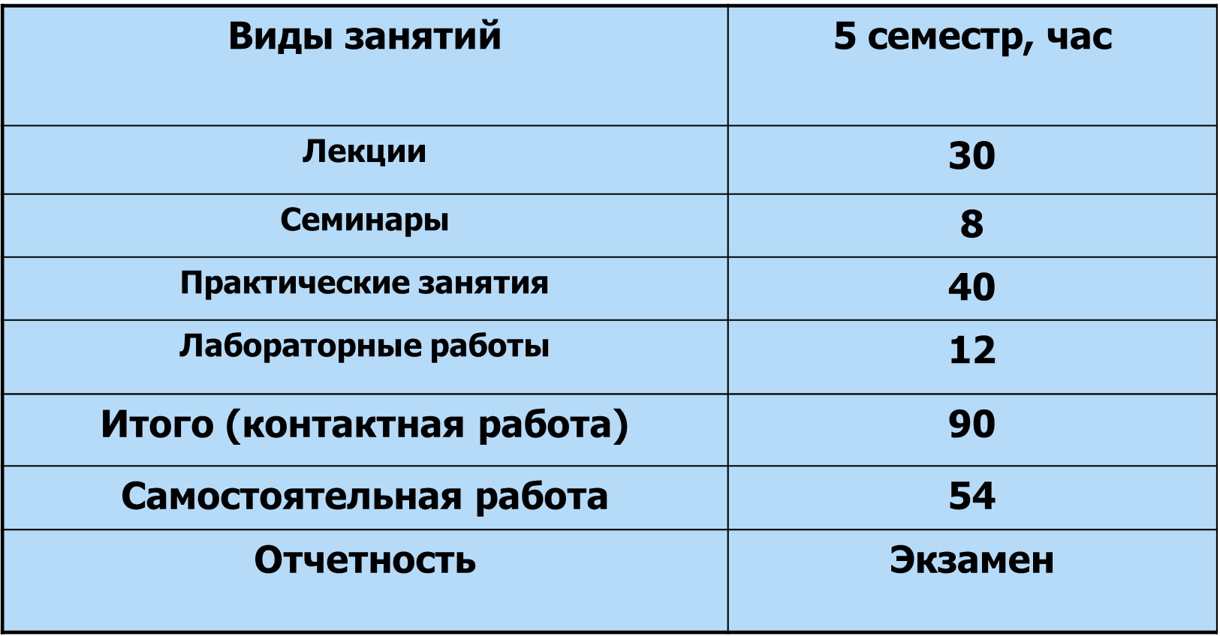

**1-й учебный вопрос: *Назначение и функции инструментальных средств ИС***

Инструментальное средство ИС представляет собой программное или техническое средство, а также их сочетание, используемое при создании и эксплуатации ИС.

К ИСИС относятся:

технические средства, такие как ПЭВМ (ПК), серверы, сетевые устройства и пр.;

средства операционных систем, организующие вычислительный процесс и обеспечивающие управление вычислительными ресурсами;

средства программирования, обеспечивающие разработку программ, используемых в процессе функционирования ИС;

программные средства разработки ИС, автоматизирующие процесс разработки компонентов ИС;

прикладные программные средства, решающие широкий круг задач в различных областях применения ИС;

и пр.

Основные функции управления ИСИС:

планирование ‒ функция, определяющая цель функционирования АИУС РСЧС на различные периоды времени (стратегическое, тактическое, оперативное планирование);

сбор и обработка данных ‒ функция, отображающая состояние объекта управления в результате выполнения мероприятий по предупреждению и ликвидации ЧС;

контроль ‒ функция, с помощью которой контролируется исполнение принятых решений и планов мероприятий по их реализации;

оперативное управление ‒ функция, осуществляющая доведение принятых решений и планов до исполнителей (объекта управления);

анализ ‒ функция, определяющая тенденции в работе РСЧС и резервы, которые учитываются при планировании на следующий временной период.

Общие функции ИСИС:

Функции обработки информации (вычислительные функции) – осуществляют учет, контроль, хранение, поиск, отображение, тиражирование, преобразование формы информации;

Функции обмена (передачи) информации – связаны с доведением выработанных управляющих воздействий до ОУ и обменом информацией с ЛПР;

Группа функций принятия решения (преобразование содержания информации) – создание новой информации в ходе анализа, прогнозирования или оперативного управления объектом.

Частные функции ИСИС:

организация вычислительного процесса и управление вычислительными ресурсами системы;

ведение совокупности данных сложной структуры;

логическая и содержательная обработка информации в процессе решения функциональных задач;

выдача информации в форме, удобной для принятия решений;

автоматизация разработки ИСИС;

взаимодействие персонала ИС с ИСИС.

**2-й учебный вопрос: *Архитектуры современных инструментальных средств ИС.***



**3-й учебный вопрос: *Классификация инструментальных средств ИС.***

3.1. Классификация технических средств

Технические средства ИС – это совокупность систем, машин, приборов, механизмов, устройств и прочих видов оборудования, предназначенных для автоматизации различных технологических процессов в ИС.

1. Устройства ввода информации;

2. Устройства вывода информации;

3. Устройства обработки информации;

4. Устройства передачи и приема информации;

5. Многофункциональные устройства;

6. Устройства хранения информации.

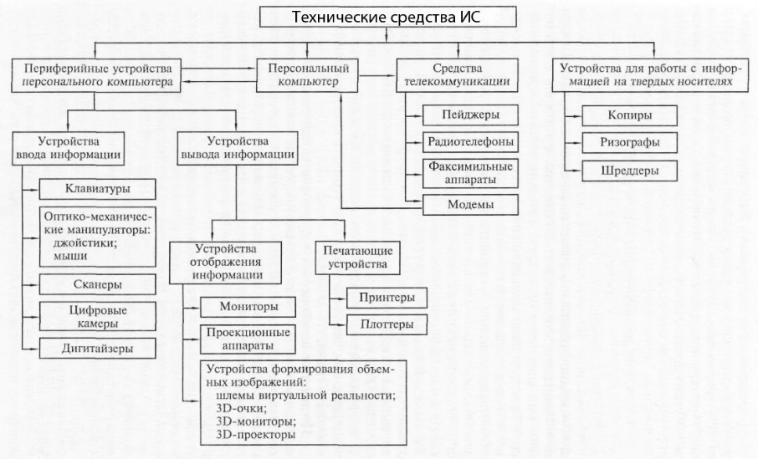

3.2. Классификация операционных систем

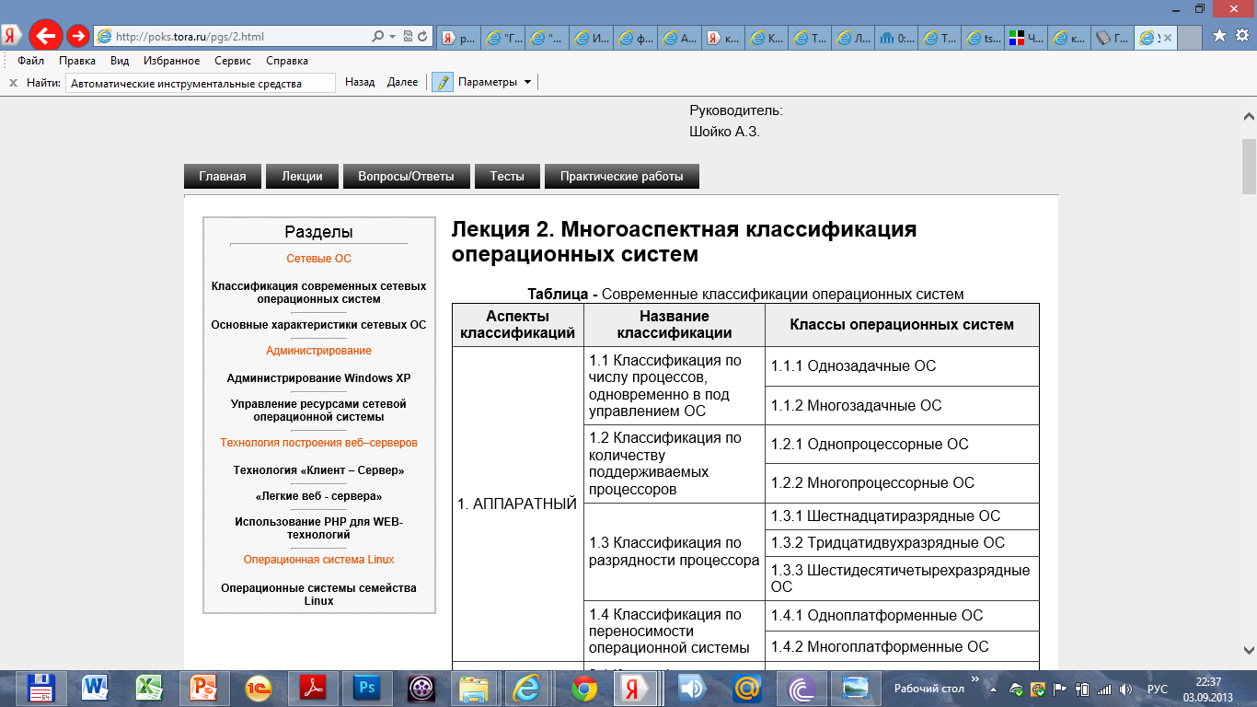 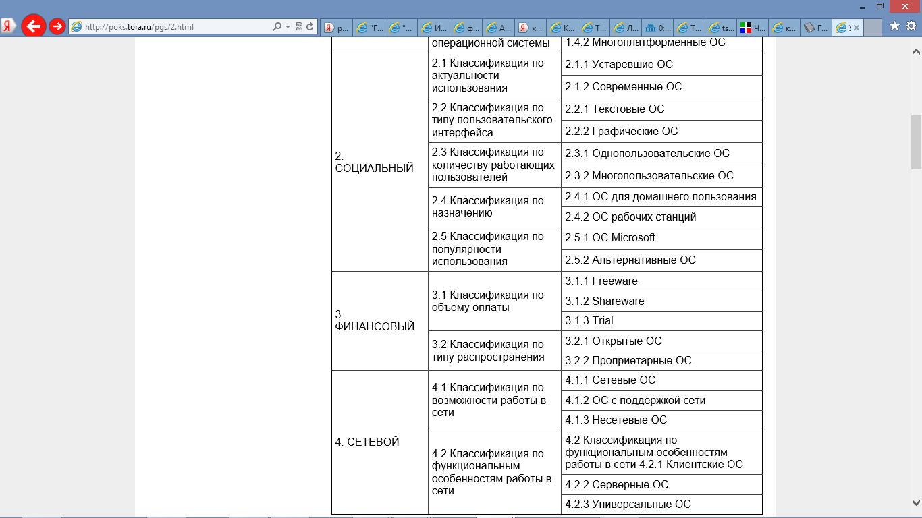

3.3. Классификация средств программирования ИС

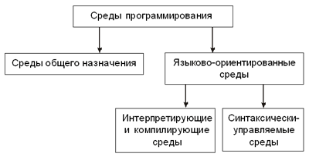

Среды *общего назначения* содержат набор программных инструментов, поддерживающих разработку программ на разных языках программирования. *Языково-ориентированная* инструментальная среда программирования предназначена для поддержки разработки программы на каком-либо одном языке программирования, и знания об этом языке существенно использовались при построении такой среды. Вследствие этого в такой среде могут быть доступны достаточно мощные возможности, учитывающие специфику данного языка. Такие среды разделяются на два подкласса.

Классификация инструментальных сред программирования

*Интерпретирующие* и *компилирующие* среды, помимо текстового редактора, обеспечивают интерпретацию или компиляцию программ на данном языке программирования. *Синтаксически-управляемая* среда программирования уже на этапе написания текста программы использует знание синтаксиса языка программирования, на который она ориентирована (Mathematica, Maple, MatLab, MathCad и пр.).

В такой среде вместо текстового используется синтаксически-управляемый редактор, позволяющий пользователю использовать различные шаблоны синтаксических конструкций (в результате этого разрабатываемая программа по окончании написания всегда будет синтаксически правильной). Наряду с промышленными синтаксически-управляемыми средами, например, для языка JAVA, подобными свойствами обладают и некоторые специально разработанные учебные среды, например, для языка Pascal.

Многие современные среды программирования поддерживают технологию визуального программирования. В **среде визуальной разработки** наиболее распространенные блоки программного кода представлены в виде графических объектов. Программист располагает на будущих окнах своей программы необходимые элементы, позиционирует, устанавливает нужные размеры, меняет их свойства. Остается написать только программный код, реализующий свойства элементов интерфейса, доступных только во время работы приложения: описание реакций на события — появление окна, нажатие на кнопку и др. Для задания каких-либо свойств элементу разрабатываемого приложения вовсе не обязательно писать строки программного кода, достаточно изменить это свойство в инспекторе объектов (так называемом “мониторе свойств выбранного элемента”). Это изменение автоматически дополнит или модифицирует программный код. Преимуществами этой технологии являются быстрота разработки, относительная легкость освоения, стандартизация внешнего вида программ. Недостатки заключаются в том, что часть кода не контролируется программистом, код может получиться менее эффективным, нежели при написании его “вручную”. Примерами визуальных сред программирования являются системы программирования Borland Delphi и Visual Basic.

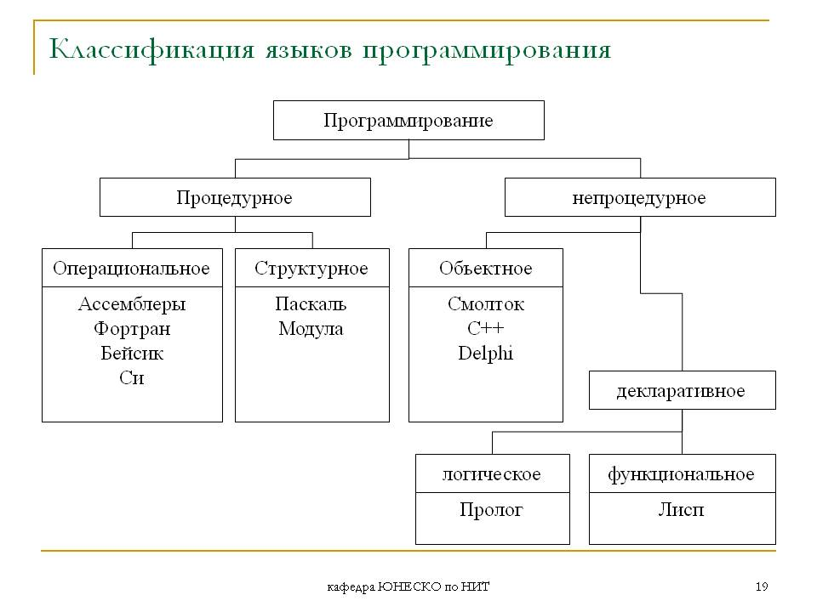

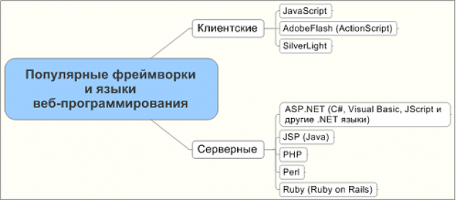

**4-й учебный вопрос: *Обзор инструментальных средств ИС и области их применения.***

Эволюция информационных систем:

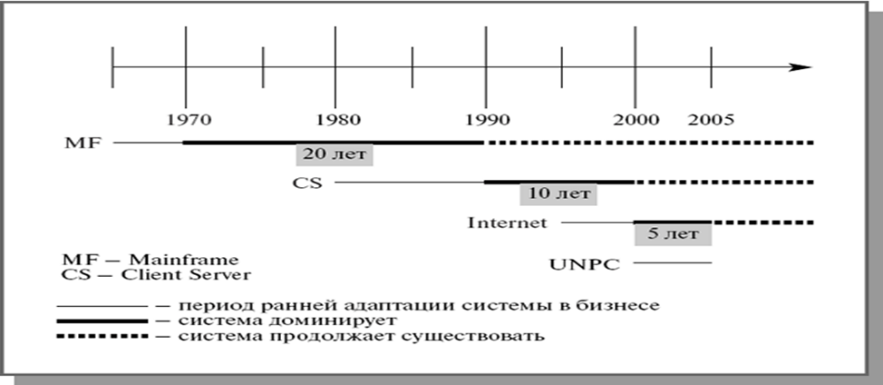

Развитие методологии проектирования:

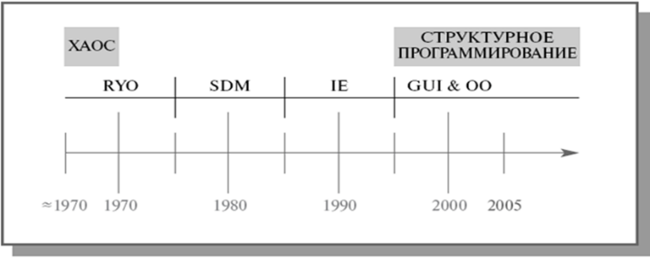

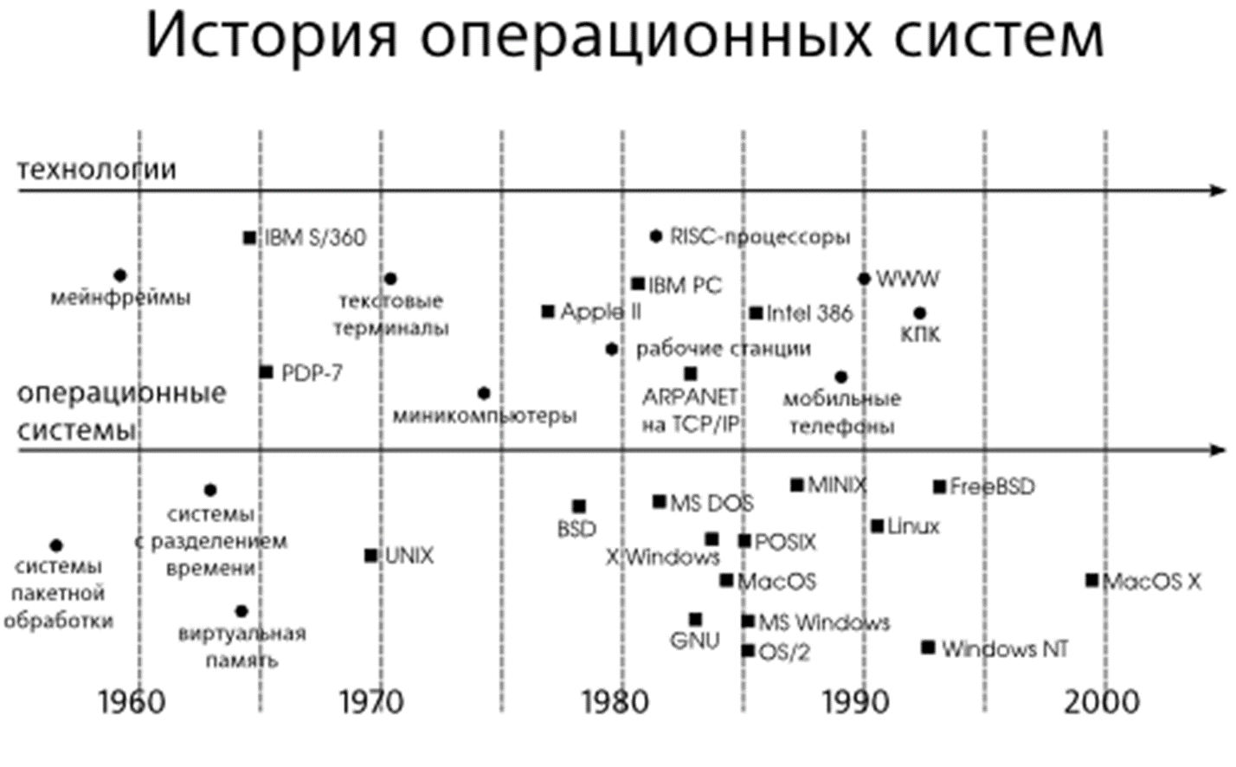

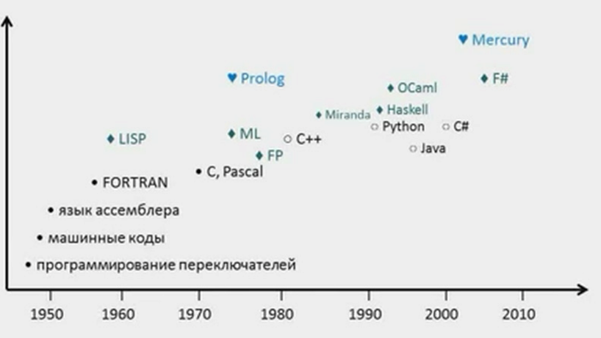

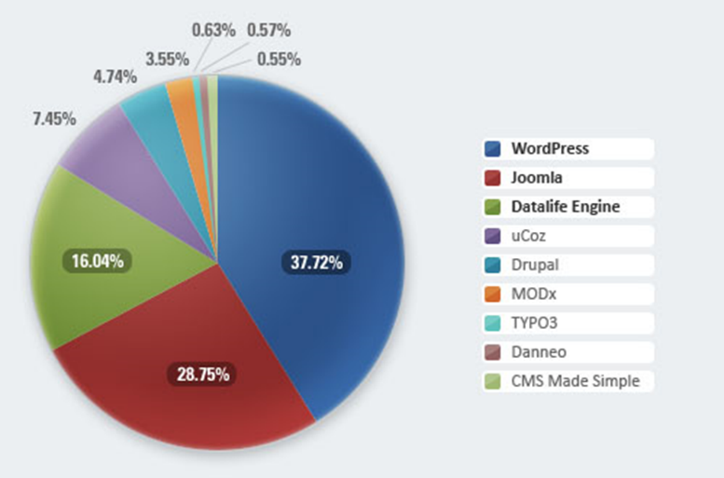

Области применения ИСИС:

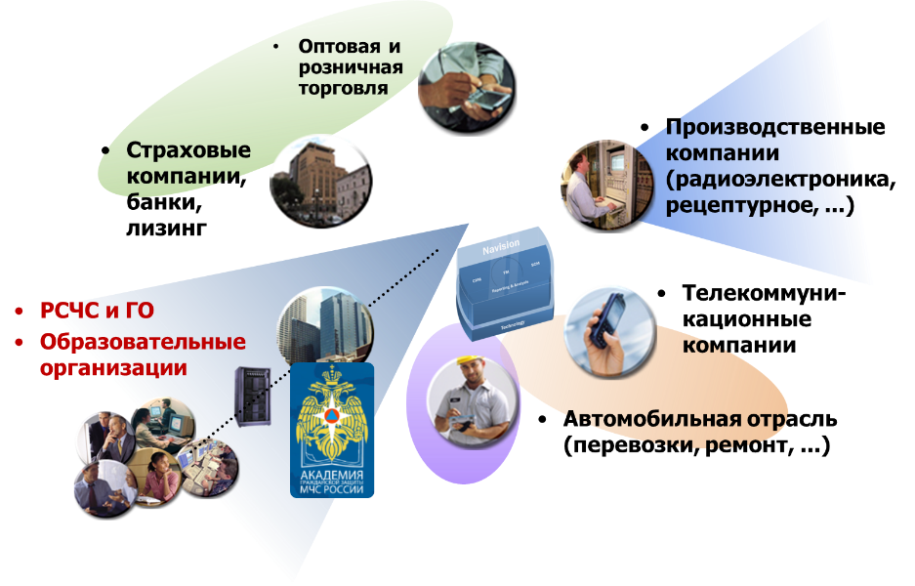**Заключение**

В лекции рассмотрены:

1. Назначение и функции инструментальных средств ИС.

2. Архитектуры современных инструментальных средств ИС.

3. Классификация инструментальных средств ИС.

4. Обзор инструментальных средств ИС и области их применения.

**Задание на самостоятельную подготовку:**

1. Повторить материалы лекции № 1.1.

2. Прочитать рекомендованную литературу: [1] с. 3-15, [6] с. 5-15.

3. Разработать схему классификации инструментальных средств ИС.

**Тема следующей лекции** (1.2)**:** «Основы функционирования инструментальных средств АИУС РСЧС». В лекции будут рассмотрены:

1. Состав и структура инструментальных средств: операционные системы, языки программирования, технические средства.

2. Проблемы сопряжения инструментальных средств ИС.

3. Инструментальные средства обработки информации.

**Разработал** профессор кафедры С.В. Чискидов

(должность, в/звание, подпись, фамилия)

“____” ______________ 201_ г.

|  |
| --- |
| **МИНИСТЕРСТВО РОССИЙСКОЙ ФЕДЕРАЦИИ** |
| **ПО ДЕЛАМ ГРАЖДАНСКОЙ ОБОРОНЫ, ЧРЕЗВЫЧАЙНЫМ СИТУАЦИЯМ** |
| **И ЛИКВИДАЦИИ ПОСЛЕДСТВИЙ СТИХИЙНЫХ БЕДСТВИЙ** |

**Кафедра № 31** Информационных систем и технологий

(наименование или № кафедры)

**УТВЕРЖДАЮ**

Заведующий кафедрой № 31

д.т.н. Е.А. Машинцов

(воинское звание, подпись, фамилия)

“______” _________________ 201_ г.

**ПЛАН ПРОВЕДЕНИЯ ЛЕКЦИИ**

по учебной дисциплине

Инструментальные средства АИУС РСЧС

**Тема 1. «**Основы построения и функционирования

(наименование темы лекции)

инструментальных средств АИУС РСЧС»

**Лекция 1.1.** Понятие и классификация инструментальных средств

АИУС РСЧС (ИС)

**Время:** 2 часа

**Учебные группы:**

**I. Учебные и воспитательные цели**

- дать систематизированные основы научных знаний в области базовых понятий и определений теории инструментальных средств АИУС РСЧС;

- стимулировать активную познавательную деятельность в области научных знаний по основам классификации инструментальных средств ИС;

- способствовать формированию компетенций и творческого мышления с учётом будущей профессиональной деятельности;

- сформировать творческий подход к рассматриваемым вопросам, побуждение к дальнейшей самостоятельной работе.

**II. Учебно-материальное обеспечение:** аудитория на курс, оборудованная меловой или интерактивной доской, мультимедийным проектором с экраном.

**III. Расчет учебного времени**

|  |  |
| --- | --- |
| **Содержание занятия** | **Время, мин.** |
| Вступительная часть | **5** |
| **Учебные вопросы:** |  |
| 1. Назначение и функции инструментальных средств ИС | **20** |
| 2. Архитектуры современных инструментальных средств ИС | **20** |
| 3. Классификация инструментальных средств ИС | **20** |
| 4. Обзор инструментальных средств ИС и области их применения | **20** |
| Заключительная часть | **5** |

**IV. Литература для самостоятельной работы обучающихся:**

**Основная:**

1. **Тузовский А.Ф.** Проектирование и разработка web-приложений: Учебное пособие для академического бакалавриата. – М.: Юрайт, 2016. – 218 с.

**2. Гуриков С.Р.** Интернет-технологии: Учебное пособие (Высшее образование: Бакалавриат). – М.: Форум, НИЦ ИНФРА-М, 2016. – 432 с.

**Дополнительная:**

3. **Прохоренок Н.А, Дронов В.А.** HTML, JavaScript, PHP и MySQL. Джентльменский набор Web-мастера. – 4 изд., перераб. И доп. – СПб.: БХВ-Петербург, 2015. – 768 с.

4. **Колисниченко Д.Н.** PHP и MySQL. Разработка веб-приложений. 5-е изд., перераб. И доп. – СПб.: БХВ-Петербург, 2015. – 592 с.

**Задание на самостоятельную подготовку:**

1. Повторить материалы лекции № 1.1.

2. Прочитать рекомендованную литературу: [1] с. 3-15, [6] с. 5-15.

3. Разработать схему классификации инструментальных средств ИС.

#### РАЗРАБОТАЛ

___________________________________________

должность

___________________________________________

воинское звание, подпись, инициалы, фамилия,